MRAKOMER04B

Mrakoměr je přístroj pro měření oblačnosti.

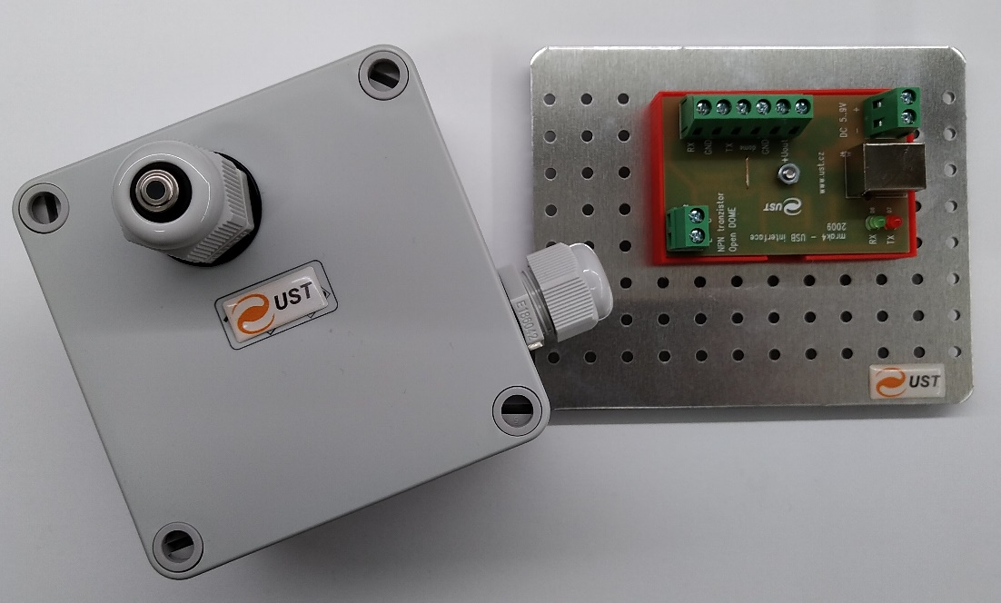

# Co vlastně mrakoměr měří a proč

Popisované zařízení bylo zkonstruováno pro ochranu robotických bezobslužných dalekohledů před deštěm. Cílem bylo vyvinout přístroj, který bude včas varovat před blížícím se deštěm/sněhem a jeho varování následně vyvolá povel pro zavření domečku dalekohledu. Předpokládá se při tom, že déšť/sníh padá z mraků, které jsou vidět v okolí dalekohledu.

# Princip měření

Mrakoměr je vlastně teploměr, který měří průměrnou teplotu celého sloupce atmosféry. K průměrné teplotě atmosféry nejvíce přispívají nižší husté vrstvy a v nich nejvíce voda, která je obsažena v troposféře. Vzhledem k tomu, že mraky jsou z vody, jejich přítomnost výrazně ovlivňuje průměrnou teplotu.

[Picture of atmosphere
layers]

Mrakoměr měří teplotu použitím termoelektrického (Seebeckova) jevu.

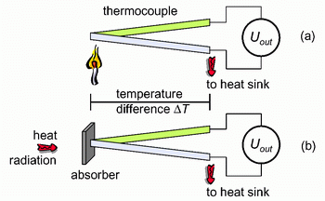

Spojíme-li dva nesourodé vodiče nebo polovodiče a jeden jejich konec ohříváme a druhý ochlazujeme, vytvoříme článek, který generuje napětí. Pro správné pochopení principu Mrakoměru je důležité si uvědomit, že takovýto článek neměří teplotu, ale tepelný tok.

V Mrakoměru 4 je použit Thermopile senzor. Thermopile senzor je vlastně baterie termočlánků zapojených do série. Teplé konce jsou překryty terčíkem, který absorbuje tepelné záření. Studené konce jsou připojeny na křemíkový nosič. Aby se maximálně snížil přestup tepla křemíkem, je křemíkový nosič ztenčen na tenkou membránu. Teplota křemíku na studeném konci je měřena teplotním senzorem, což umožňuje tepelný tok vztáhnout k absolutní teplotě nosiče a tím určit teplotu dopadajícího IR záření.

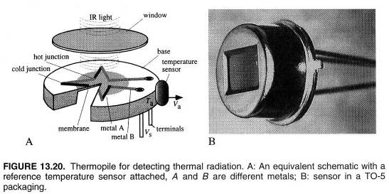

## Popis činnosti

Thermopile senzor se zorným úhlem cca 90° je nasměrován do zenitu a integruje teplotu přes celé zorné pole. Z toho důvodu nesmí být v jeho zorném poli pozemní předměty, jejichž tepelné vyzařování by ovlivňovalo měření.

Thermopile senzor je v Mrakoměru překryt kopulkou z HDPE, která je dobře propustná pro IR záření v okolí 5μm. HDPE je nesmáčivý a tak voda na jeho povrchu v případě deště nebo rosy vytvoří kapky, které pak snadněji opustí zorné pole. Pokud je na kopulce voda, Mrakoměr jí vyhodnotí jako mraky. Uvnitř Mrakoměru je topné těleso o výkonu asi 2W, které slouží k rozpuštění sněhu nebo ledu na kopulce a případně k odpaření rosy.

Mrakoměr se k řídícímu počítači dalekohledu (IBM PC) připojuje pomocí rozhraní USB přes které se provádí emulace RS232. Rozhraní RS232 se používá pro spojení mezi stanicí s thermopile senzorem (horní) a stanicí, kde je převodník mezi USB a RS232 (dolní). Protože rozhraní RS232 umožňuje připojit mezi obě stanice poměrně dlouhé vedení (až 100m) je z tohoto vedení sváděno případné naindukované napětí pomocí transilů.

V dolní stanici je ještě umístěn optočlen, pomocí kterého je možné předat dvoustavový signál z řídícího počítače do zařízení pro otevírání/zavírání kopule dalekohledu. Tento komunikační kanál je díky optočlenu galvanicky oddělen od řídícího systému kopule a je zajištěno, že při poškození Mrakoměru, nebo pokud řídící počítač dalekohledu nepožádá v pravidelném intervalu o otevření kopule, dojde k překlopení do stavu zavřeno.

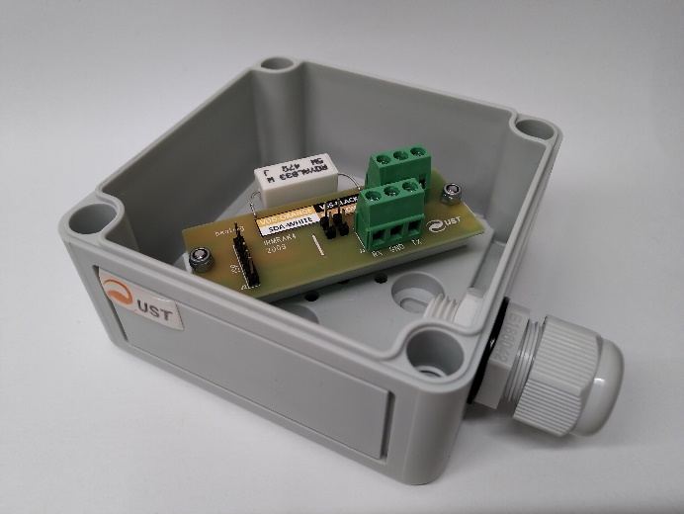 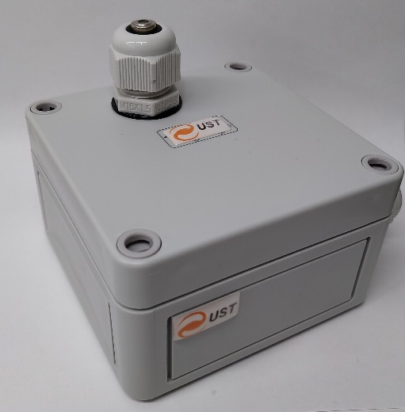

Pokud se Mrakoměr zapojí do počítače, tak komunikuje rychlostí 2400 baud (8N1) a každou sekundu pošle zprávu, která vypadá například takto:

$M4.1 2866 2383 -63 17 15 *5A

Což znamená:

Verze firmware 4, revize 1. Měření číslo 2866 (opakuje se v rozsahu 0 až 65535); teplota pouzdra 23.83°C; teplota oblohy −0.63°C; 17 znamená, že zbývá 17s do vypnutí topení (0 znamená, že se netopí); 15 znamená 15s do zavření kopule (0 = zavřená kopule). Za * je kontrolní součet znaků mezi $ a * (XOR). Konkrétní hodnoty jsem si zde vymyslel.

Mrakoměr 4 reaguje na tyto příkazy:

h zapne topení na 20s

c vypne topení

o otevře kopuli na 20s

x otevře kopuli a zapne topení, oboje na 20s

l zavře kopuli

i vypíše verzi a nápovědu k výstupu (pouze, pokud je zavřena kopule)

r zapne periodický výpis každou sekundu

s vypne periodický výpis

u update firmware

Pozn.: Je zakázáno posílat do Mrakoměru příkazy častěji, než jednou za 1s. Nic se ale nestane, pokud do něj něco pošlete častěji, ale stejně pak dostanete odpověď na další příkaz až za 1s a navíc si Mrakoměr pamatuje poslední 3 příkazy! Vyzkoušejte si to v terminálu.

Význam LED v dolní stanici/krabičce:

Zelená - něco poslal Mrakoměr do PC (bliká pouze, pokud někdo/něco odebírá data z Mrakoměru, pokud neodebírá, tak bliká pouze do doby, než se zaplní buffery (cca 18 zpráv od Mrakoměru)) Červená - něco poslalo PCčko do Mrakoměru

Na optočlen pro ovládání kopule je možné připojit cokoli, co je na maximálně 300V a 100mA. Když to přeženete, tak optron vyhoří a začnete od píky. Svorkovnice, na kterou se připojuje domeček, je označena, že se na ní připojuje domeček. Pozor na polaritu! GND (zem) není propojena se zemí Mrakoměru. Takže se nemůže nic stát, stát, stát,...

Horní krabičku s čidlem raději nerozebírejte. Pokud ji rozeberete, tak vyjměte pytlík se silikagelem a reaktivujte ho při 150°C.

## Update firmware

Mrakoměr 4 umožňuje update jeho firmware, aniž byste ho museli sundat ze střechy. Po zapnutí do USB portu čeká cca 50s na znaky „uf“. Pokud se do té doby do něj pošle něco jiného, začne měřit. Pokud se pošle „uf“, tak očekává HEX soubor s novým firmware. HEX soubor musí být upraven tak, že na konci každé řádky musí být přidán dostatečný počet (cca 20) výplňových znaků (např. „x“), které poskytnou Mrakoměru čas na vypálení jedné řádky kódu. Je to z důvodu, aby se nemusel používat v komunikaci handshake nebo specielní software pro výměnu firmware. Takto se dá nový firmware nahrát z terminálu a to i na dálku. Pokud se nový firmware nepodaří nahrát, je sice starý firmware přepsán a nefunguje, ale Mrakoměr opět bude čekat na znaky „uf“ a umožní vám nový pokus o přepsání firmware. Pokud odstraníte chybu (ta bude zřejmě ve vašem programu) a dáte na modlení, tak se vám podaří nahrát nový firmware.

## Dosažené výsledky a omezení konstrukce

Popisované řešení dokáže spolehlivě detekovat oblačnost. Může se ovšem stát, že dojde k falešné detekci, pokud je stav okolního vzduchu blízký rosnému bodu a na kopulce zkondenzuje voda. Tomuto jevu můžeme předejít včasnou aktivací vyhřívání Mrakoměru.

Mrakoměr byl vyvinut pro potřeby dalekohledů s řídícím systémem RTS2. Proto jeho firmware funguje tak, jak funguje.

Mrakoměr je „Open Hardware“. To znamená, že je k dispozici plně dokumentované elektrické zapojení, výkresy plošných spojů a zdrojové kódy firmware. Můžete si tedy Mrakoměr sami vyrobit nebo dle libosti upravit ☺ To neznamená, že vám ho nepomůžeme vyrobit nebo pro vás neuděláme vylepšení, která budete potřebovat, když nás poprosíte, ovšem to už za peníze ☹ (to by nám jinak doma neprošlo ☺).